ZWYCIĘZCY PÓŁFINAŁU KONKURSU RECYTATORSKIEGO klas 1-4 SSP 26
13 stycznia 2023r.
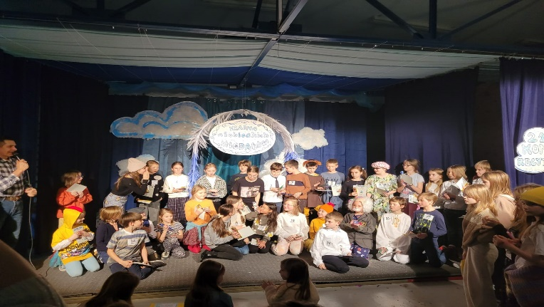
1 grupa
Julek Grzyb
Marysia Pawłowska
Natalia Faber
Jerzy Guzowski
Zuzanna Bąk
Zuzia Weiss
Martyna Wilk
Polina Shapovalova
Ewa Ślusarek
Nela Bigajska
Ignacy Puczyłowski
Janek Majstrewicz
Enzo Fajer
Kasia Elżanowska
Marta Walenciak
Zuzia Prajsnar
Janek Grunas
Tytus Szczepński
Marysia Falkowska
Olga Zuchmantowicz
Głosami publiczności została wyróżniona Martyna Wilk !!!
2 grupa
Krzyś Haładyj
Maciek Romanowicz
Mania Wiśniewska
Milena Kwiatkowska
Olga Piwkowska
Tosia Szulc
Julian Pudło
Janek Weiss
Bruno Mikusek
Letizia Noris
Ola Mokrzańska
Malina Falkowska
Antek Węgiel-Goźliński
Emilia Witczak
Hania Karasińska
Artur Kubicki
Kim Kosmal
Gabi Cieślak-Zdanukiewicz
Kornelia Turczyn
Pola Kołodziej
Głosami publiczności został wyróżniony Krzyś Haładyj !!!
BRAWO dla wszystkich uczestników i GRATULACJE dla zwycięzców!!!
Na finał ( 10 lutego ) każdy przygotowuje NOWY wiersz. Do zobaczenia !!!

